电 子 科 技 大 学
学术学位研究生学位论文中期考评表
攻读学位级别： □博士 ☑硕士
学科专业： 信息与通信工程
学 院： 信息与通信工程学院
学 号： 202421011127
姓 名： 陈俊峰
论文题目： 基于自适应无线数能内生
传输的编码方案研究
指导教师： 赵毅哲
填表日期： 2026 年 9 月 20 日
电子科技大学研究生院

- 已完成的主要工作
1.开题报告通过时间： 2025 年 10 月 20 日
2. 课程学习情况
是否已达到培养方案规定的学分要求 | □是 ☑否
3. 论文研究进展
- 高阶调制概率整形极化码仿真框架
本阶段在16QAM概率整形极化码方案初步完成的基础上，将编码前通过预编码达到概率整形效果的整形方案推广到了8QAM、32QAM、64QAM。链路均经过概率整形、编码、Gray QAM映射、AWGN信道、LLR计算、译码。
1、通用框架验证
通用框架通过以下门禁验证：
- 概率分布：整形后，整体星座图是否符合目标（调整内外圈层分布）。
- BER性能：能否形成瀑布流现象。
- 发送能量：能量随整形强度增加。
表1 通用框架验证
验证对象 | 通过标准
概率分布 | 目标、模型和经验PMF满足阈值
有限SNR BER | 每条曲线至少2个有效点且每点不少于100个错误
发送能量 | 模型与经验能量随整形强度增加

2、概率整形与能量验证
概率整形参数lambda用于提高外层高能量星座点的出现概率。相同星座图映射点全集下，平均发送符号能量由符号概率与星座点能量共同决定，可写为
$$E=\sum_{x∈X}{P(x)}{\left|x\right|}^{2}$$
下图主要衡量不同调制方式下的能量性能，采用N=256、每个点40帧。随着lambda增大，所有调制方式的能量性能均上升。model表示理想概率，empirical统计实际码字能量；图中所有组合中，以理想能量为参照的最大相对偏差为4.9%，偏差的主要原因是极化码整形本身是通过无限长码字进行推导的，随着码长度N的提升才能趋向理论值。后文针对64QAM在N=1024独立复核（每个点80帧重复）和理想能量的误差明显减小。
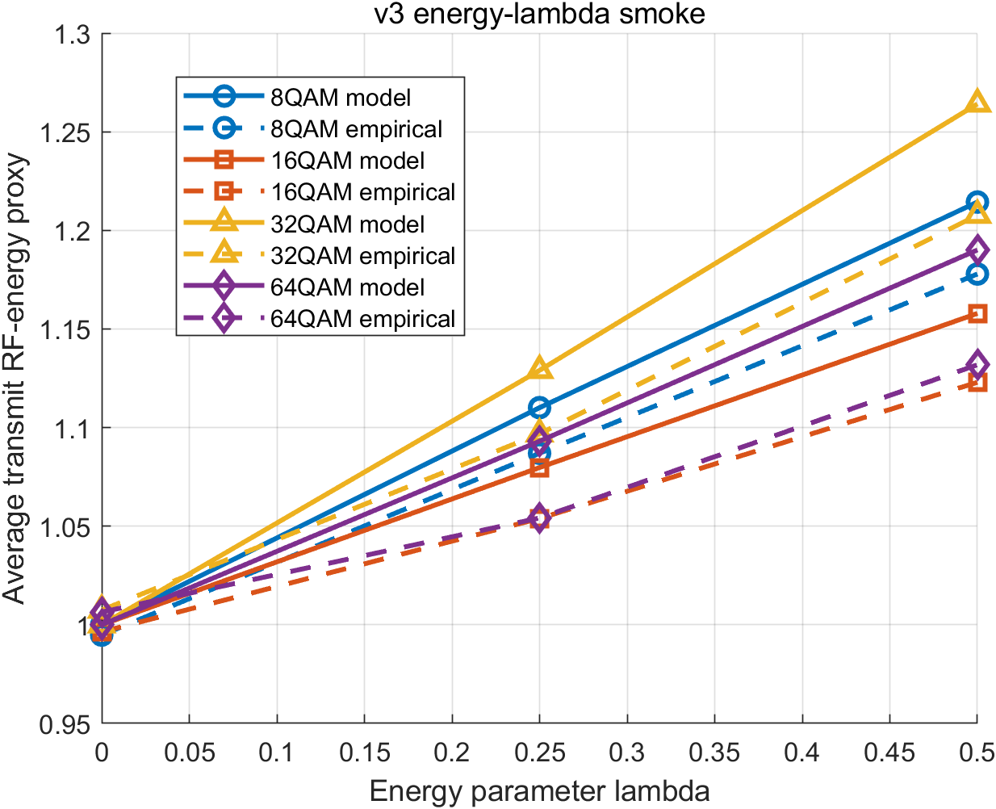
图1 高阶调制经验发送能量与模型能量对照
3、有限SNR通信链路门禁
在8/16/32/64QAM和lambda=0、0.25、0.5的12组条件下，BER曲线均进入有效瀑布区；累计错误数不少于100的点才视为有效点。结果说明编码、调制、AWGN、解调和译码链路能够闭合运行。
4、64QAM经验分布正式门禁
图2对64QAM场景下的三个不同lambda取值做分布误差的对比。横轴表示不同的lambda选值，分别为0、0.25、0.5。纵轴表示经验PMF（概率质量函数，这里表示各个星座图点的发送概率）和目标PMT的TV(总变差距离，衡量分布的整体差异），上方的红色虚线表示置信度5%门限。在三种lambda情况下，置信度均在门限之内。
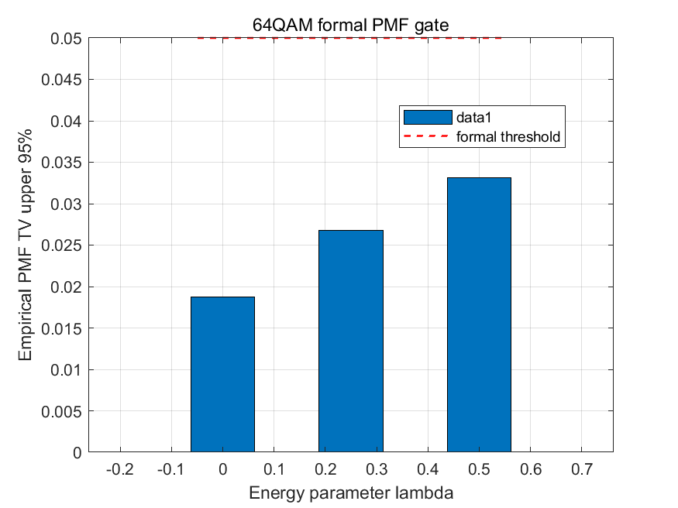
图2 64QAM经验PMF的TV距离95%上界
二、16QAM通信与发送能量权衡
在通用的多QAM下的极化码整形系统搭建后，进一步对16QAM开展了信息和能量性能的仿真实验。针对16QAM的lambda对概率分布的影响特性，采用p=0.5、0.4、0.3、0.2、0.1，SNR为8~20dB，使用不同的3个随机种子（每个种子每个不同的p和SNR对应的点运行300帧）。然后针对这些数据的BER，发送符号军方能量，有效吞吐等性能进行衡量。
1、指标定义与正式实验口径
在星座图分布和放缩保持不变的情况下，整形参数p偏离0.5越多，对星座图点的分布比例影响越大。p越小，分布会越接近外侧点，反之亦然。发送能量定义为编码调制后的符号的均方值。在其他条件相同的情况下，再根据p=0.5的能量为1的设定对其他分布的能量均方做归一化处理。系统的BER和Goodput计算公式如下：
$${BER}_{sys}=\frac{\sum_{b}{K_{b}}{BER}_{b}}{\sum_{b}{K_{b}}},Goodput=R_{total}(1−BER)$$
由于采用的SNR作为噪声衡量，所以随着p的改变，发射功率改变的情况下，噪声的幅度也会改变，所以更高的发送能量不会自动导致更高效的SNR，能量整形导致的BER优势更多来源于对星座图分布特征的改变。
2、BER随SNR和整形参数变化
不同p条件下的BER曲线均出现瀑布效应，但是相对顺序发生变化。在8~15dB内，强整形的BER更低，20dB时，p=0.5的BER性能最低。其中在20 dB处，p=0.5、0.4、0.3、0.2和0.1的平均BER分别为0.01335、0.01830、0.03512、0.04971和0.04325。
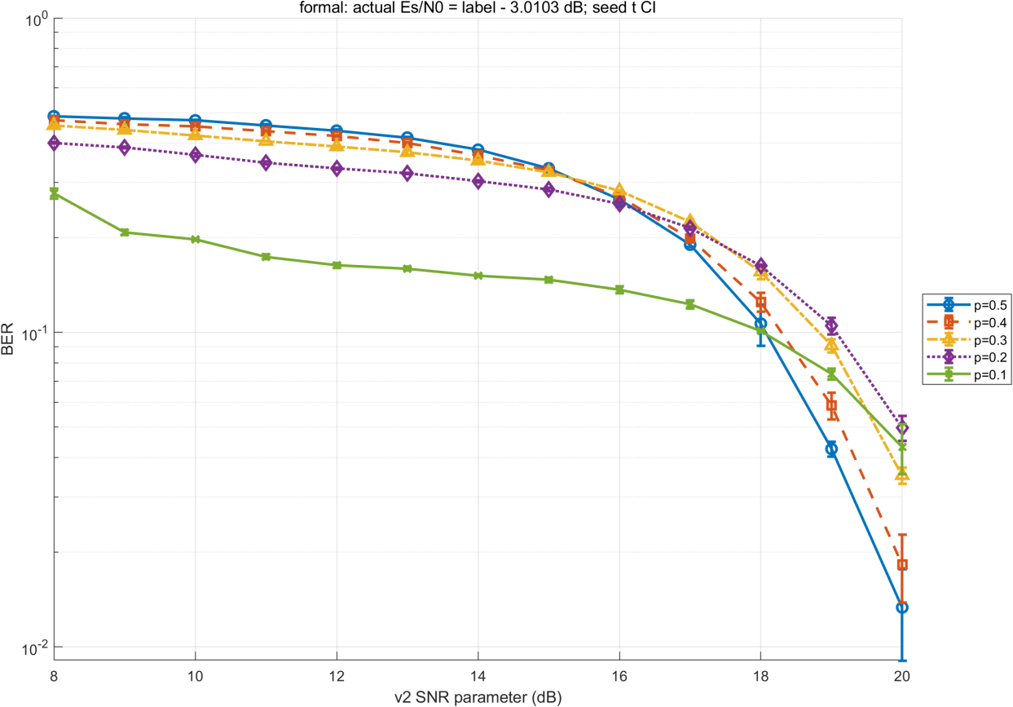
图3 16QAM不同整形参数的BER随SNR变化
曲线在中途交叉是由于不同SNR条件下的主要矛盾发生的改变，在中低SNR下，整形带来的星座图位置变化会将外侧点的概率变大，从而使BER更低；而在高SNR下，由于整形本身带来的整形位会侵占可靠性更高的虚拟信道，所以整形带来的BER性能劣势占据主导，强整形的BER更高。
3、发送能量随整形增强而上升
图4为14dB的SNR条件下，不同的整形参数p对应的归一化能量展示。这个排序再任意SNR条件下保持相同。主要原理是较小的p使得星座图的中外层点占比更高，从而增加了平均发送功率。
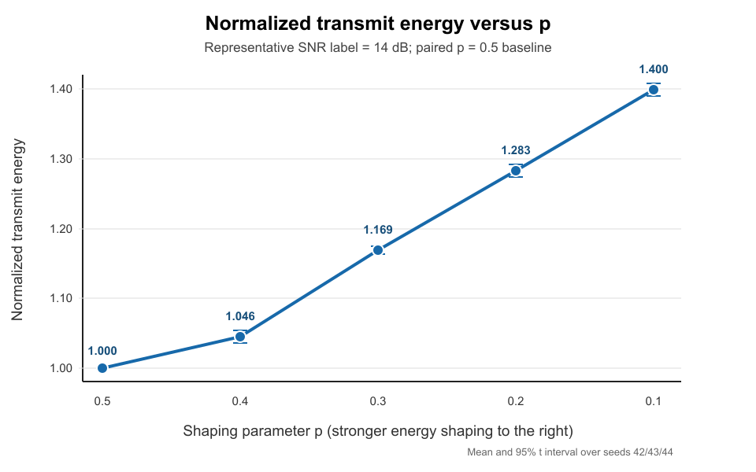
图4 14 dB下16QAM归一化发送能量随p变化
注意：这里的能量提升是指发送端，但是具体二极管整形获得的直流能量需实际物理链路才能确定其比例，但其相对大小排序再物理链路中不会改变。
4、BER与发送能量联合关系
整形参数通过影响符号分布、信息位I和整形位S的数量、位置等影响BER的性能，因此是多因素联合影响的结果，无法单独归为某个原因。
5、Goodput与发送能量的工作点选择
由于不同的整形方案会影响编码当中信息位的数量，导致同样的码长度N下的有效bit数量变化，所以BER无法作为统一的信息性能评估参数。针对这个问题构建了Goodput这个参数来衡量正确比特吞吐量，同时反映了码率和误码率两个因素的联合影响。
表2 代表性SNR下的通信、能量与折中工作点
SNR | 角色 | p | BER | Goodput | 单位能量
8 dB | 通信、能量、折中 | 0.1 | 0.2767 | 0.2656 | 1.3526
14 dB | 通信优先 | 0.4 | 0.3664 | 0.3122 | 1.0456
14 dB | 能量、折中 | 0.1 | 0.1516 | 0.3115 | 1.3995
20 dB | 通信优先 | 0.5 | 0.01335 | 0.4933 | 1.0000
20 dB | 能量优先 | 0.1 | 0.04325 | 0.3513 | 1.3975
20 dB | 等权折中 | 0.3 | 0.03512 | 0.4537 | 1.1626

表2列举了几个典型的情况，20dB为典型情况，能量和信息的性能在不同点达到最优，另有一个这种权衡点，其他两个SNR条件下，例如8dB时能量和通信都是p=0.1时最优，而14dB的时候除去能量最优点和通信最优点外，没有任意一个点在通信性能优于p=0.1时同时使能量性能优于p=0.4的情况，故能量和折中点不区分。
三、OFDM Rayleigh多载波自适应信息能量策略
由于现有的通信系统多考虑多载波的OFDM以及Rayleigh信道下的性能表现，所以这部分采用64个子载波的16为长度的循环前缀，对于不同的子载波，按照增益将其划分为high、mid和low三组。每组都是一个N为1024的极化码块。
1、严格OFDM Rayleigh链路与六类策略
策略分为：统一整形基线（所有的情况都按照相同的整形p参数调整）、可靠性分组（针对好信道有限传信息还是进行整形区分）、差子载波纯传能。3大类6小类策略分别对能量性能和信息性能（Goodput衡量）进行对比。
表3 多载波正式实验的六类预定义策略
策略 | high/mid/low规则 | 研究作用
uniform p05 | 0.5/0.5/0.5 | 高码率通信基线
uniform p03 | 0.3/0.3/0.3 | 中等整形基线
uniform p01 | 0.1/0.1/0.1 | 强整形能量基线
good channel information | 0.5/0.3/0.1 | 好信道优先承载信息
good channel energy shaping | 0.1/0.3/0.5 | 好信道承担更强整形
bad channel energy only | low组不承载payload | 差子载波纯传能对照

网格从20dB到40dB的SNR，每2dB建立一个考量点，每个策略每点运行累计超过200个错误时记为有效。
2、BER Goodput与接收能量正式统计
所有策略均进入瀑布区。好信道传能量的策略是BER最高的策略，而好信道传信息是BER最低的有效策略。虽然BER曲线上坏信道纯传能是最低的线，但是由于其有效码率非常低，所以不纳入考虑范围。考虑码率后得到Goodput的对比图，可以看到最优信息出现在所有载波都采取0.5为整形参数的时候。
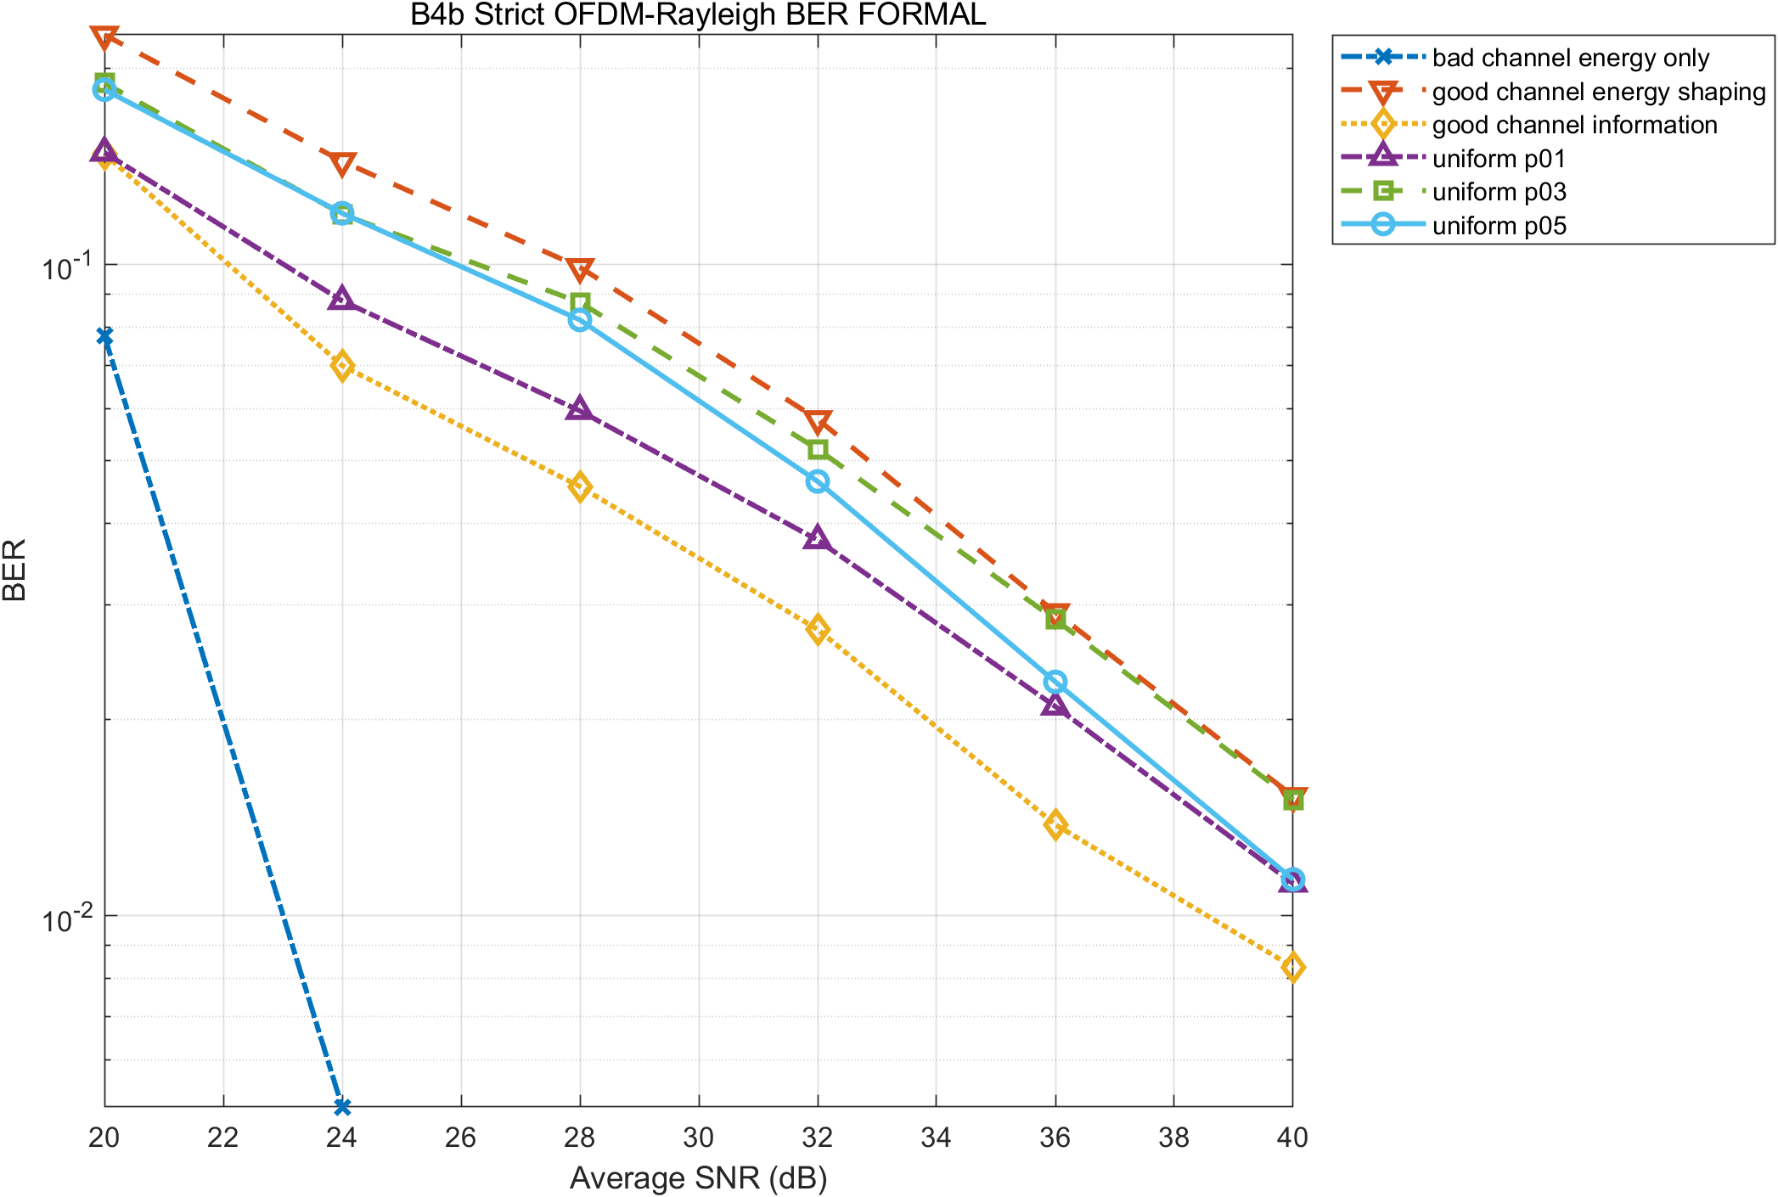
图5 严格OFDM Rayleigh六策略BER随SNR变化
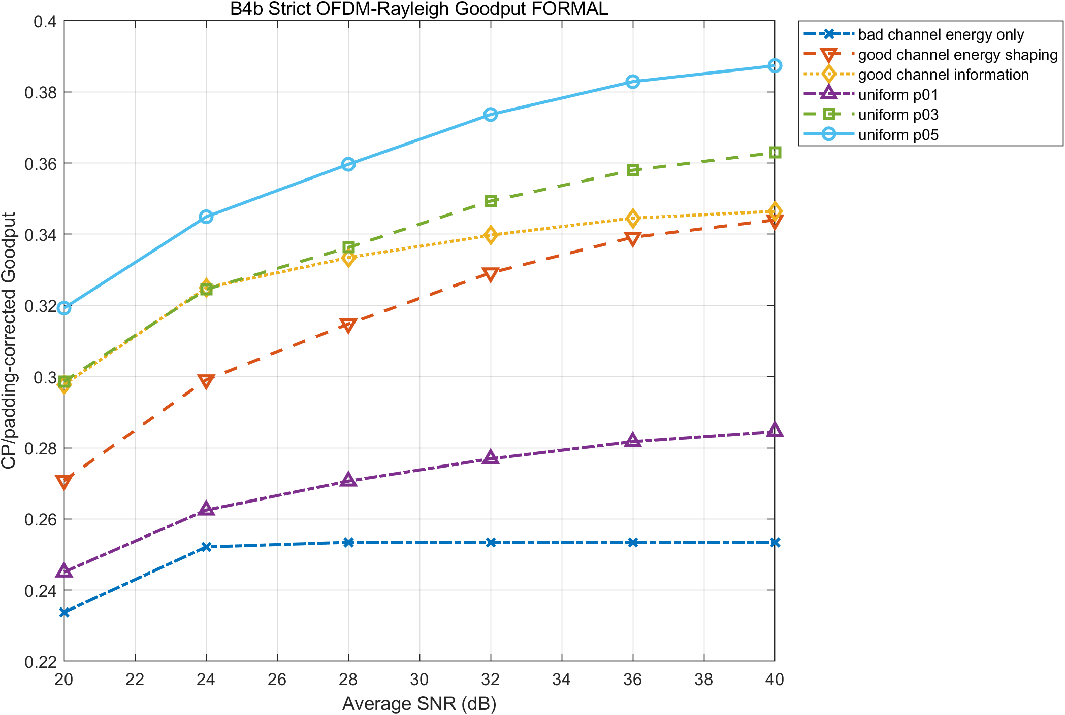
图6 严格OFDM Rayleigh六策略Goodput随SNR变化
在OFDM条件下，由于ifft会有一个1/64的乘项，所以包含循环前缀过后，p=0.5的uniform下的平均能量为0.0166。Uniform p01的平均能量约为0.023。Good channel energy shaping约为0.0215。
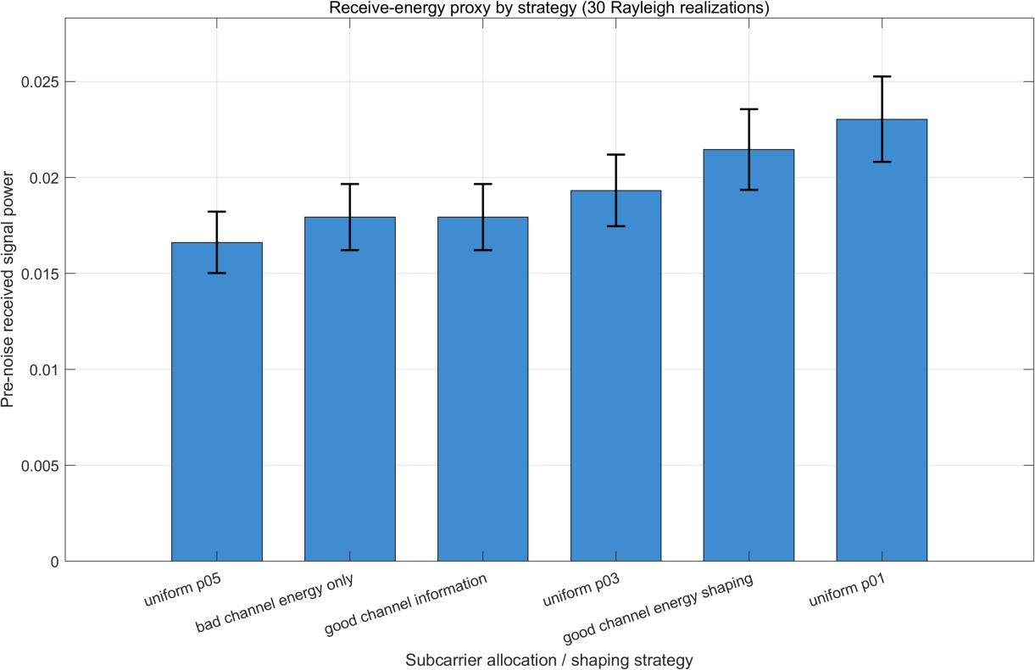
图7 六类策略的接收能量及95%区间
按照图7和图6信息，并没有同时支持BER、Goodput和能量同时支配的策略。故策略选择需要明确信息和能量的约束以及优化目标。
3、配对统计与三目标非支配关系
针对6个不同的等效SNR，对所有候选策略的接收能量和Goodput进行仿真，每一张子图对相同SNR条件下的各个策略进行信息性能和能量性能的比较。结果显示每一种策略都各有侧重，所以不存在一个三指标都占优的方案。具体使用时，应该针对不同的SNR画出pareto，再根据信息的最小门限下最优化接收能量或者其他优化方案来选择策略点。
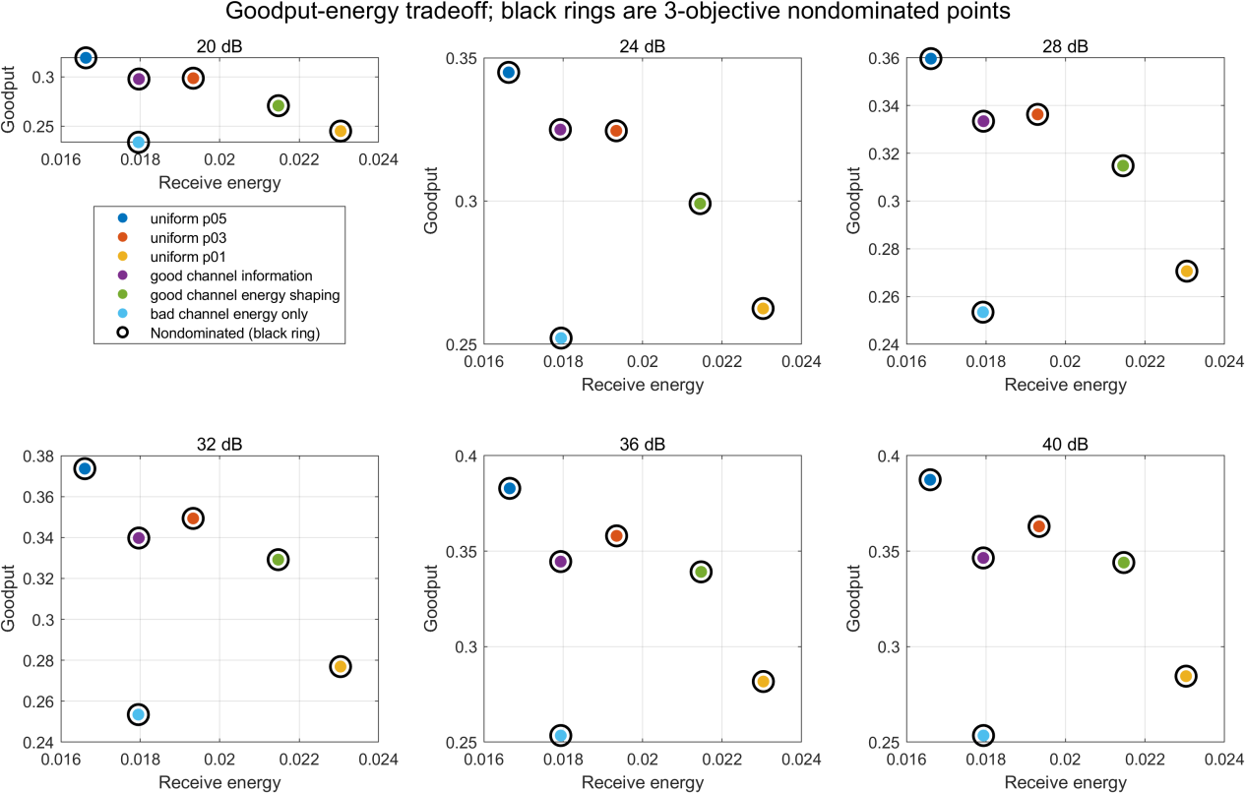
图8 逐SNR Goodput 能量关系及三目标非支配点
4、低复杂度约束码本
结合图8的信息和能量性能pareto，在给定SNR后，先筛选BER和Goodput的上界，例如，筛选BER的95%区间不超过0.1且Goodput上95%区间不低于0.25的策略：如果有多个策略满足要求，则选取能量性能最好的策略；如果没有可行项，则回退到Goodput最大的策略，即约束写为：
$${BER}_{upper,95\%}≤0.1,G_{lower,95\%}≥0.25$$
5、固定28 dB下的约束敏感性分析。
不同的信息约束会对策略的选择造成影响，在固定28dB的SNR条件下，若采取之前的默认门限（BER上界≤0.10、Goodput下界≥0.25），则会选择uniform p=0.1的策略；若将Goodput的下界提升至0.32和0.34，则会选择p=0.3和p=0.5的uniform策略；若将BER的上界下压到0.06（Goodput下界为0.3），会选择good channel information的策略。故具体选择策略将会收到信息约束的影响而不同。
6、独立验证与28 dB保护带
将选定的策略和通信性能门限固定后，用全新的信道样本独立验证，不再根据新样本重新挑选策略。结果显示，20 dB 时使用 uniform p05 能保持较高的Goodput；28—40 dB 时使用 uniform p01，既满足信息性能要求，又提高了接收能量。24 dB 是唯一未通过的点：其误码率略高于预设门限，说明原先在这一信噪比切换策略偏早。
于是，将切换规则调整为：20 和 24 dB 使用 uniform p05，28—40 dB 使用 uniform p01。随后在另一批信道样本上验证，28—40 dB 各点均满足通信门限，接收能量也保持增益。简而言之，在较低 SNR 下优先保障通信表现，在较高 SNR 且通信要求得到满足后，再切换到更有利于接收能量的策略。这一规则是在已验证的六种离散策略中作选择，适用于当前的瑞利信道。不能直接等同于实际电路的射频至直流转换效率。
4. 阶段性研究成果
暂无与本学位论文直接相关且符合本表填写条件的已发表、录用或投稿成果。
- 存在的主要问题和解决办法
1.未按开题计划完成的研究工作，研究工作存在的原理性、技术性难题以及在实验条件等方面的限制
1）理论分析和实际链路之间仍有差距。理论分析模型简化了高阶调制、有限码长、以及译码方式三者的影响。现有理论模型对极化码分析均采用无限长的二元擦除信道进行定量分析，上述影响没有可参考的定量分析体系。后续需要进一步确认偏差的来源。
2）通信和能量性能之间的权衡。现有结果没有找到再所有SNR下信息和能量均占优的方案，需要再信息和能量之间进行取舍。
3）当前的策略只有六种预设的策略，选择结果随着通信门限的变化而变化。后续仍然需要再新的门限以及信道条件下验证稳定性，并且研究策略是否可以补充以及实际门限设计和策略切换逻辑。
4）目前的能量性能是按照发送能量进行衡量的，未经过二极管的整流模型，不能代表实际直流能量。后续应该引入实际链路的实验（如整流电路等），验证方针的能量增益能否转化为实际的接收端能量增益。
2.针对上述问题采取何种解决办法，对学位论文的研究内容及所采取的理论方法、技术路线和实施方案的进一步调整，以及下一步的研究计划
1）从实际仿真的Gray映射的QAM调制触发，结合有限码长的仿真，分别衡量码构造、LLR解析、最终解码算法，三个因素对最终信息性能的影响。定位主要偏差的来源以及确定仿真和理论的适用范围。
2）建立数能同传的数能二者权衡的更完善的方法。继续在不同的SNR比较BER、Goodput、能量性能，避免使用单一指标，计划引入“获得单位能量增益所需要的通信损失代价”作为衡量方法。
3）验证不同门限下的更为丰富的策略选择结果，并且使用不同的丰富的信道样本去检验策略的稳定性。进一步评估是否需要补充更多的分组策略或者门限设计以及切换逻辑。
4）在现有理论分析的基础上，加入对于接收端二极管非线性模型的理论分析。并且在有条件的情况下再物理世界进行真实链路的仿真和搭建。检验仿真增益能否体现在实际物理世界。
- 中期考评审查意见
1.导师对工作进展及研究计划的意见：

导师（组）签字： 年 月 日
2.中期考评专家组意见
考评日期 |  | 考评地点
考评专家
考评成绩 | 合格 票 基本合格 票 不合格 票
结 论 | □通过 □原则通过 □不通过  通过：表决票均为合格  原则通过：表决票中有1票为基本合格或不合格，其余为合格和基本合格  不通过：表决票中有2票及以上为不合格
对学位论文工作进展，从事科学研究的能力和作风，以及下一步研究计划的建议，是否适合继续攻读学位：

考评组签名：
年 月 日
3.学院意见：

负责人签名： 年 月 日

